Presseinformation
4. April 2018
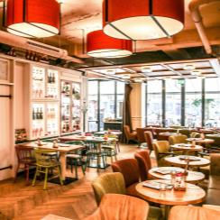
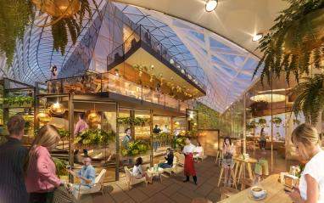
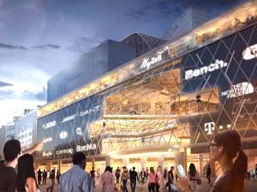
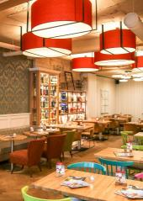
ALEX MyZeil

Vertragsunterzeichnung:
Drittes ALEX für Frankfurt
Im Frühjahr 2019 startet das deutschlandweit erfolgreiche Gastrokonzept in der neuen Foodtopia-Etage im Frankfurter Shopping-Center MyZeil

Frankfurt/Wiesbaden. – Die ALEX-Kette eröffnet im Frühjahr 2019 ihren dritten Betrieb in Frankfurt. Auf der neugestalteten vierten Etage des etablierten Shopping-Centers MyZeil an der Frankfurter Zeil wird die moderne ALEX-Ganztagesgastronomie unter einem spektakulären, organischen Glaskuppeldach einen kommunikativen und kulinarischen Wohlfühlort für die Frankfurter und deren Gäste entwickeln.

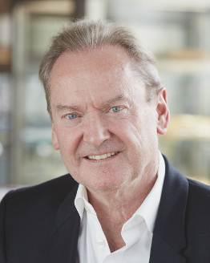
Projektbetreiber ECE, mit dem die zur Mitchells & Butlers-Gruppe zählende ALEX-Kette einen langjährigen Mietvertrag unterzeichnet hat, startete im Februar mit einer umfangreichen Modernisierung und Neupositionierung des 2009 eröffneten Einkaufszentrums. Dazu zählt auch die Einbindung einer neu konzipierten Gastronomie-Etage auf der obersten Etage. Dieser mit „Foodtopia“ betitelte Gastronomie- und Entertainmentbereich wird Standort ganz unterschiedlicher Foodkonzepte, die von früh morgens bis spät in die Nacht für jeden Geschmack ein passendes Angebot haben werden und damit viele Besucher in das Center locken sollen.

Bernd Riegger, Geschäftsführer der Mitchells & Butlers Germany GmbH (Wiesbaden) freut sich über diesen dritten Frankfurter Standort: „Neben dem Skyline Plaza und dem The Squaire am Frankfurter Flughafen werden wir in einer weiteren Landmarke der Hessenmetropole vertreten sein. Das starke Redesign-Konzept des Centers, der geplante Urban-Gardening- und Vintage-Industry-Stil in Verbindung mit der futuristischen Glaskuppel-Architektur bieten einen optimalen Rahmen für unsere emotionale, gastronomische Erlebniswelt.“

Alle Frankfurter, die das ALEX-Konzept schon aus den beiden anderen Betrieben kennen, dürfen sich auf das vertraute ALEX-Erlebnis freuen, das um spannende neue Komponenten erweitert wird, die dem ungewöhnlichen Gebäudecharakter Rechnung tragen. Auf zwei Ebenen umfasst das im Shopping-Center liegende „ALEX MyZeil“ rund 400 Quadratmeter lichtdurchflutete, offen gestaltete Gastraumfläche, zu der auch ein Innenbalkon und ein sensationeller Wintergarten an der Glasfassade zählen. Durch seine deckenhohen Schiebeglaselemente, die bei schönem Wetter geöffnet werden können, vermittelt er ein einzigartiges Openair-Feeling und einen fantastischen Blick auf die Zeil und die Skyline. Wintergarten wird nicht nur Name, sondern Programm sein – vom Interior-Design bis hin zum Ambiente einer offenen Terrasse.

ALEX MyZeil will Urlaub vom Alltag nach dem Motto „Das Leben ist schön“ vermitteln und wird sich in einem loungigen Wohnzimmer-Ambiente im stylisch-transparenten Look – mit einem hochwertigen Materialmix aus Holz, Leder, Glas und Grünpflanzen präsentieren. Neben Balkon und Wintergarten wird es unterschiedlich gestaltete Café-, Bar-, Kaminecken-, Lounge- und Living-Kitchen-Bereiche geben, in denen jeder seine Lieblingsecke finden kann. Der Übergang vom Gastraum zur offenen Küche ist fließend. Dort werden die Gerichte – von Burger über Steak bis zur Pasta, vom Flammkuchen bis zum Salat – vor den Augen der Gäste frisch zubereitet. ALEX ist unkomplizierte Fullservice-Gastronomie und bewegt sich als anspruchsvoller Hybride mit unterschiedlich möblierten Raumbereichen zwischen Bistro, Kneipe, Restaurant, Bar und Café. Mit einem emotionalen, ganztägigen Verwöhnprogramm lädt die Erlebnisgastronomie Gäste aller Altersgruppen zur Auszeit vom Alltag, zum Genießen und Relaxen ein: ALEX ist für alle da und möchte jedem Gast sein persönliches Genusserlebnis servieren.

ALEX ist zwar ein System, aber dieses greift durch standardisierte Abläufe und einen zentralen Einkauf primär im Hintergrund. Vordergründig wird jedes Lokal im Stil individuell auf den Gebäude- und Umgebungscharakter abgestimmt. Das neue Frankfurter ALEX wird sich an den ambitionierten Standort anpassen und aktuelle Trends in sein stylisches Outfit integrieren, um inhaltlich und optisch immer am Puls der Zeit zu sein.

Bernd Riegger geht von einer Investitionssumme in Höhe von 1,4 Millionen Euro für sein Unternehmen aus. Rund 40 Mitarbeiter werden im neuen Outlet in Service und Küche beschäftigt sein. Den künftigen Beschäftigten bietet ALEX flexible Arbeitszeitmodelle, eine firmeneigene Karriereschmiede und eine gute interne Stimmung. Derzeit betreibt Mitchells & Butlers 39 ALEX und drei Brasserien in 35 deutschen Städten.

Weitere Infos auf www.dein-alex.de oder www.facebook.de/alexgastro
und www.myzeil-foodtopia.de

1803

Bildrechte (bitte Angaben in den Dateinamen beachten)
Visualisierungen: ©ECE
Alle anderen Fotos (Bernd Riegger, ALEX Aachen): ©ALEX

Text und Fotos/Visualisierungen in Druckqualität stehen in der ALEX Dropbox zum Download bereit.

Pressekontakt:
W&P PUBLIPRESS GmbH
Anke Brunner, Sabine von der Heyde,
Alte Landstraße 12-14, D - 85521 Ottobrunn
Tel.: +49-(0)89-66 03 96-6
E-Mail: alex@wp-publipress.de

www.wp-publipress.de

Mitchells & Butlers Germany GmbH
Bernd Riegger (Geschäftsführer)
Adolfstraße 16, D - 65185 Wiesbaden
Tel: +49-(0)611-160580
E-Mail: info@mabg.de
www.dein-alex.de und www.facebook.de/alexgastro

Hintergrundinfos zum Unternehmen

Über ALEX und Brasserie
Mitchells & Butlers plc. wurde 1898 gegründet. Der führende Betreiber von Pubs und Restaurants in Großbritannien (rund 1.700 Outlets, u.a. Marken wie All Bar One, Miller & Carter, Vintage Inn, Toby Carvery) verzeichnete 2017 (zum 30.9.) einen Umsatz in Höhe von 2,2 Mrd. Pfund. 1999 wurde die deutsche ALEX-Gruppe übernommen und seither kontinuierlich ausgebaut. Für das Management dieses innovativen Freizeitgastronomie-Konzeptes zeichnet die Mitchells & Butlers Germany GmbH, Wiesbaden (Geschäftsführer: Bernd Riegger), verantwortlich, unter deren Ägide auch das „Brasserie“-Konzept betrieben wird. Sie erwirtschaftete 2017 (z. 31.12.) mit mehr als 2.000 Mitarbeitern einen Umsatz in Höhe von 110,8 Mio. Euro (105,6 i. Vj). Unter den umsatzstärksten Freizeitgastronomie-Unternehmen im Segment der deutschen Systemgastronomie belegt Mitchells & Butlers seit 2004 einen der ersten drei Plätze. www.dein-alex.de | www.deine-brasserie.de
Standorte
39 ALEX, 3 Brasserien in 35 deutschen Städten: Aachen, Berlin (2), Bielefeld (1 ALEX, 1 Brasserie), Braunschweig, Bremen (3), Chemnitz, Dortmund, Dresden, Düsseldorf, Frankfurt (2), Fürth, Gütersloh, Hamburg, Heilbronn, Karlsruhe, Kassel, Koblenz, Leipzig, Ludwigshafen, Magdeburg, Mainz, Mülheim a.d.R., München (2), Münster (Brasserie), Nürnberg, Oberhausen, Osnabrück, Paderborn, Potsdam, Regensburg, Rostock, Saarbrücken (1 ALEX, 1 Brasserie), Solingen, Wiesbaden und Zwickau.
Betriebe in Vorbereitung: ALEX Berlin Mercedes Platz (Herbst 2018), ALEX Hamburg Überseebrücke (Anfang 2019), ALEX Frankfurt MyZeil (Frühjahr 2019)
Auszeichnungen
- eine unabhängige Studie von ServiceValue zeichnet ALEX 2012 mit dem Kundenurteil „sehr gut“ aus und damit zum Testsieger in der Kategorie „Speisen und Getränke“ im Vergleich mit 23 nationalen Freizeitgastronomie-Unternehmen
- ALEX ist einer der beiden besten Arbeitgeber innerhalb der Freizeitgastronomie und einer der Top-Arbeitgeber in Deutschland laut unabhängiger Studie von Focus und Xing (2013)
- „Familienfreundlichstes Unternehmen“ innerhalb der deutschen Freizeitgastronomie (unabhängige Studie von Goethe-Universität Frankfurt, Welt am Sonntag und ServiceValue), Sieger 2013, 2014, 2016 und 2017, Goldrang 2015
- In der Focus-Studie „Deutschlands beste Jobs mit Zukunft“ (Juli 2017) zählt ALEX zu den Testsiegern
- Für ihr „nachhaltiges Engagement“ (Übernahme sozialer, ökonomischer und ökologischer Verantwortung) landet die ALEX-Kette bei einer Verbraucherbefragung (Deutschland-Test, ServiceValue, Focus) im Segment Freizeitgastronomie auf Platz 5 (Februar 2017) und Platz 1 (März 2018)
- ALEX erhält Prädikat „Von Kunden empfohlen: hohe Weiterempfehlung“ (unabhängige Studie von Focus/Deutschland Test und ServiceValue) im September 2017 und das Prädikat „Höchste Kundentreue“ im Februar 2018

